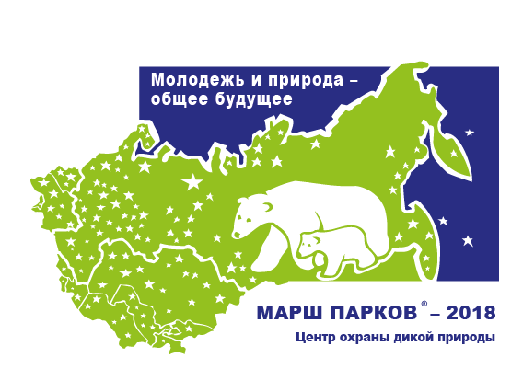

Утверждаю:
Директор
ФГБУ «Государственный
заповедник «Ростовский»
Л. В. Клец
УУттверждаю

Положение
о конкурсе плакатов «Сохраним заповедную природу»
(в рамках международной акции «МАРШ ПАРКОВ - 2018»)

Девиз «Марша парков – 2018»
Молодежь и природа – общее будущее

Составитель:
Добрицкая В.В. – ведущий специалист отдела экологического просвещения и познавательного туризма

2018 год

ПОЛОЖЕНИЕ
по конкурсу плакатов «Сохраним заповедную природу»
(в рамках акции «Марш парков»)
1. Общие положения
Девиз «Марша парков – 2018»
Молодежь и природа – общее будущее
1.1 Конкурс плакатов «Сохраним заповедную природу» (далее – Конкурс) проводится в рамках Всероссийской акции «Марш парков – 2018».
1.2 Организацию и проведение всероссийской природоохранной экологической акции «Марша парков – 2018» осуществляет, Федеральное государственное бюджетное учреждение «Государственный природный биосферный заповедник «Ростовский» (далее – Организатор).
2. Цели и задачи конкурса
2.1. Цель: «Марша парков» – привлечение внимания властей, средств массовой информации, бизнеса и всего общества к проблемам ООПТ, оказание им реальной практической помощи, пробуждение в сознании соотечественников чувства гордости за наше природное и культурное достояние.
2.2. Задачи: Одна из главных задач Марша парков – вовлечение детей и молодежи в активную и осознанную защиту природы. 2018 год объявлен в России Год добровольца, что может стать хорошим дополнительным стимулом для приобщения молодежи к обустройству своего будущего.
Для защиты природы пришло время активных действий, востребованных и природой, и обществом как никогда прежде. Давайте действовать вместе. Давайте поможем сохранению ценных природных территорий, примем участие в актуальных природоохранных мероприятиях своего региона, инициируем их.
Времени для сомнений у нас уже не осталось.

3. Порядок представления работ и их рассмотрение
3.1. Конкурс проводится с 1 марта 2018 г. по 1 мая 2018 г. Тема конкурса детских плакатов – «Сохраним заповедную природу». Плакат должен состоять из художественной части, демонстрирующей красоту, ценность, особенность заповедника, девиза – короткого и емкого высказывания, посвященного решению конкретной проблемы на конкретной природной территории.
3.2. Принять участие в конкурсе могут все желающие. Представленные работы будут рассматриваться в следующих возрастных категориях:
дети до 8 лет;
дети от 9 - 13 лет;
дети от 14 – 17 лет.

3.3. Требования к плакатам:
- плакаты должны соответствовать заявленной тематике конкурса;
- плакат должен включать в себя короткий и содержательный девиз (лозунг, слоган), призывающий решить конкретную проблему особо охраняемых природных территорий;
- размер листа – не более 30х40 см (формат А3);
- плакат должен быть самостоятельной работой ребенка;
- плакат должен быть оригинальным (не срисованным);
- не принимаются плакаты в электронном виде;
- присланные работы не возвращаются;
- возраст участников – до 18 лет;
3.4. Общие требования:
- каждая работа обязательно должна быть подписана: название, имя и фамилия автора, его возраст, населенный пункт, в котором он живет, организация, от которой прислана работа, год;
Название
Имя и фамилия автора
Ф.И.О. руководителя
Возраст (сколько лет)
Город или посёлок, где живёт ребёнок
Образовательное учреждение
Контактная информация автора (телефон, электронный адрес)
Год | 2018

- Внимание! Сведения об авторе и другая информация указываются только на обороте рисунка, либо приклеиваются с обратной стороны так, чтобы не портить сам рисунок. Пожалуйста, не используйте степлер!
Работы принимаются до 1 мая 2018 г. (включительно) в здании администрации ГПБЗ «Ростовский», расположенном по адресу:

347 510 Ростовская область, Орловский район,
п. Орловский, пер. Чапаевский 102.
Заповедник «Ростовский»
3.5. Оргкомитет оставляет за собой право использовать материалы, представленные на конкурс, в PR, рекламных и иных целях.

4. Определение победителей
4.1. При оценке конкурсных работ, конкурсная комиссия будет учитывать самостоятельность исполнения, качество исполнения, соответствие теме, отсутствие биологических ошибок, оригинальность и актуальность девиза, а также работы должны соответствовать критериям оценки, указанным в пункте 3.3. настоящего Положения.
4.2. Победители определяются по наибольшей сумме полученных баллов, конкурсной комиссией. ( Приложение №1)
5. Награждение победителей
5.1. В каждой возрастной категории присуждается три призовых места. Участники, занявшие I, II и III место, награждаются дипломами и призами.

6. Информационное обеспечение
6.1. Освещение конкурса осуществляется:
- в газетах «Вечерний Волгодонск», «Рассвет», «Степные зори»;
- на сайте заповедника «Ростовский»;
- в иных средствах массовой информации.

7. Контактная информация
7.1. Оргкомитет конкурса: отдел экологического просвещения заповедника «Ростовский».
Итоги конкурса в ЦОДП будут подведены в октябре 2018 г. Победители получат дипломы и призы. Внимание! Лучшие работы ЦОДП оставляет за собой право использовать на выставках, в печатной продукции, социальной рекламе и т.п.

Приложение 1
Состав конкурсной комиссии:
Председатель: директор заповедника «Ростовский» Л. В. Клец.
Члены жюри: зам. директора по науке, к.б.н. А.Д. Липкович;
зам. директора по экологическому просвещению Н. М. Медянникова;
вед. научный сотрудник, к.б.н. В. Д. Казьмин;
вед. специалист –эколог В. В. Добрицкая

Зам. директора по экологическому Н. М. Медянникова
просвещению ГПБЗ «Ростовский»

